

МИНИСТЕРСТВО НАУКИ И ВЫСШЕГО ОБРАЗОВАНИЯ РОССИЙСКОЙ ФЕДЕРАЦИИ

ПОЛИТЕХНИЧЕСКИЙ ИНСТИТУТ (ФИЛИАЛ)

ФЕДЕРАЛЬНОГО ГОСУДАРСТВЕННОГО БЮДЖЕТНОГО ОБРАЗОВАТЕЛЬНОГО УЧРЕЖДЕНИЯ ВЫСШЕГО ОБРАЗОВАНИЯ

«ДОНСКОЙ ГОСУДАРСТВЕННЫЙ ТЕХНИЧЕСКИЙ УНИВЕРСИТЕТ»

В Г. ТАГАНРОГЕ РОСТОВСКОЙ ОБЛАСТИ
ПИ (филиал) ДГТУ в г. Таганроге

ОТЧЕТ

По дисциплине (модулю) Перспективные информационные технологии
(наименование учебной дисциплины (модуля))

на тему: “ Схемы распределительных систем с IoT. Виды и типы “

Выполнил обучающийся: Чуприн А.С. ______________________
(Ф.И.О.)
Направление:

09.03.02 Информационные системы и технологии
Код направления (наименование)

Обозначение отчет 2249196 Группа ВО ИСиТ-4122
номер зачетки
Проверил Доцент Орда-Жигулина М.В.
должность (Ф.И.О.)

Отчет защищён
дата оценка подпись

Таганрог
2025
Лабораторная работа №3.1
«Схемы распределительных систем с IoT. Виды и типы.»»

Цель работы: Изучить принципы построения схем распределительных систем IoT в соответствии со стандартами ГОСТ, освоить инструменты Google Colab, PlantUML Editor и draw.io для визуализации архитектуры и приобрести навык создания структурных и функциональных диаграмм (Deployment и State) для IoT-системы.
Изм.
Лист
№ докум.
Подпись
Дата
Лист
2
ВО-ИСиТ-4122
Разраб.
Чуприн А.С.
Провер.
Орда-Жигулина

Н. Контр.
Орда-Жигулина

Утверд.
Орда-Жигулина

Перспективные информационные технологии
Лит.
Листов

ПИ (филиал) ДГТУ
в г.Таганроге
"

Используя примеры выше, создайте в PlantUML Editor:

- Deployment-диаграмму, отображающую не менее 3 краевых устройств, 2 Fog-узлов и 1 облачного сервера. Измените названия компонентов и типы соединений на свои (например, ZigBee, Ethernet).
- State-диаграмму для "Робота-курьера". Добавьте состояния, например: Зарядка, Ожидание_задания, Навигация_к_смартфону, Передача_данных. Сохраните обе диаграммы как PNG-файлы для отчета.

Ход работы

Заходим на сайт PlantUML Online и создаем диаграмму исходя из нашего варианта, вариант 2, Краевые устройства (Edge) – 3, Fog-узлы – 3, Облачные сервера(Cloud) – 1:
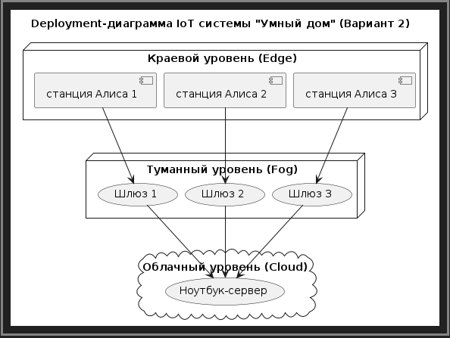
Рисунок 1 – Диаграмма IoT вещей.

Листинг кода диаграммы:
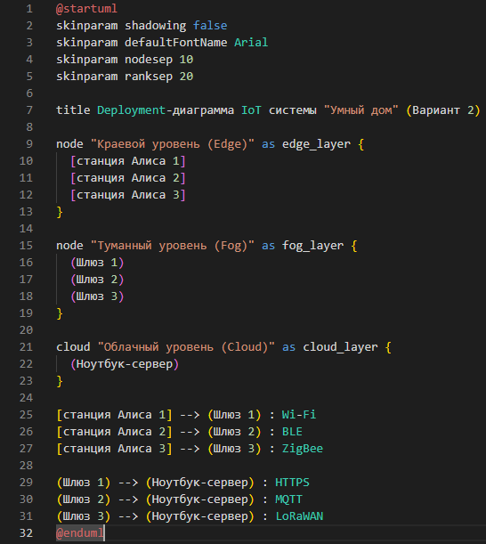
Рисунок 2 – Листинг кода диаграммы.
Далее приступаем к созданию State-диаграммы:
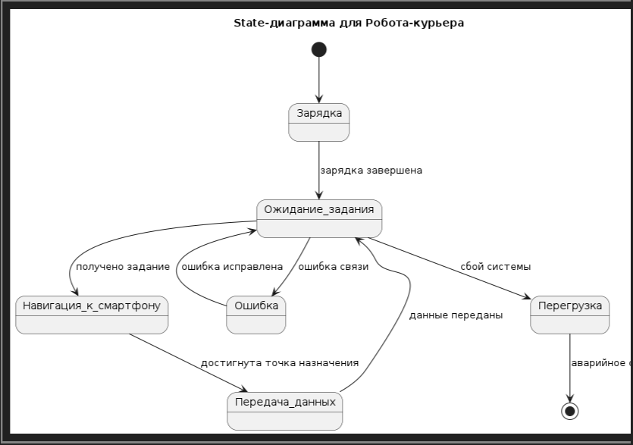
Рисунок 3 – State диаграмма.

Листинг кода state-диаграммы:
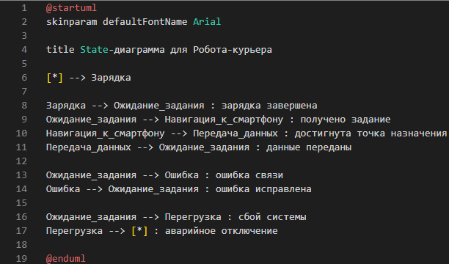
Рисунок 4 – Листинг кода state диаграммы.

Вывод

В ходе данной лабораторной работы я изучил принципы построения схем распределительных систем IoT в соответствии со стандартами ГОСТ, освоить инструменты Google Colab, PlantUML Editor и draw.io для визуализации архитектуры.

